
WINKHOUSE

Tutorial 11

Geo locazione

tutorials@winkhouse.org

- Introduzione :
Con la versione 1.2.0 di winkhouse è stata introdotta per gli immobili e le anagrafiche, una nuova funzionalità chiamata “Geo locazione”.
La funzione di geo locazione consente di visualizzare sulle Google Maps la posizione di un immobile o l'indirizzo di residenza di una anagrafica.

- Configurazione :
La finestra della geo locazione è un browser inserito all'interno di winkhouse che visualizza la sezione mappe di Google inserendo per voi, nel campo di ricerca di google, l'indirizzo dell'immobile o dell'anagrafica selezionata.
Winkhouse utilizza la versione di Internet Explorer installata sulla vostra macchina, gli vanno solo indicati quali sono i controlli di inserimento del testo e il tasto di ricerca.
Nella parte in alto a sinistra della finestra è presente la barra di configurazione.

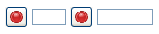
Il primo tasto consente la configurazione del del “controllo di inserimento testo”, vediamo come :

  - cliccare sul tasto di registrazione, il tasto si trasformerà cosi :
  - cliccare nella barra di inserimento dell'indirizzo di Google maps.
  - Nel controllo a fianco del tasto di registrazione compariranno dei caratteri.
  - Fermare la registrazione cliccando sul tasto.

Ripetete queste operazioni anche per il tasto di ricerca di Google Maps.

La procedura è stata sviluppata e testata sulle versioni 6 e 8 di Internet Explorer, ma dovrebbe funzionare anche per le versioni 7 e 9.
Se così non fosse segnalateci il malfunzionamento indicando la versione del sistema operativo e la versione di Internet Explorer installata sulla vostra macchina.

Sulla parte parte in alto a destra della finestra è presente il tasto di refresh che non fa altro che ricaricare la pagina di Google Maps cancellando l'ultima ricerca effettuata.

Se avete configurato correttamente la finestra di geo locazione alla selezione di un dettaglio immobile o anagrafica dovreste avere la seguente situazione.

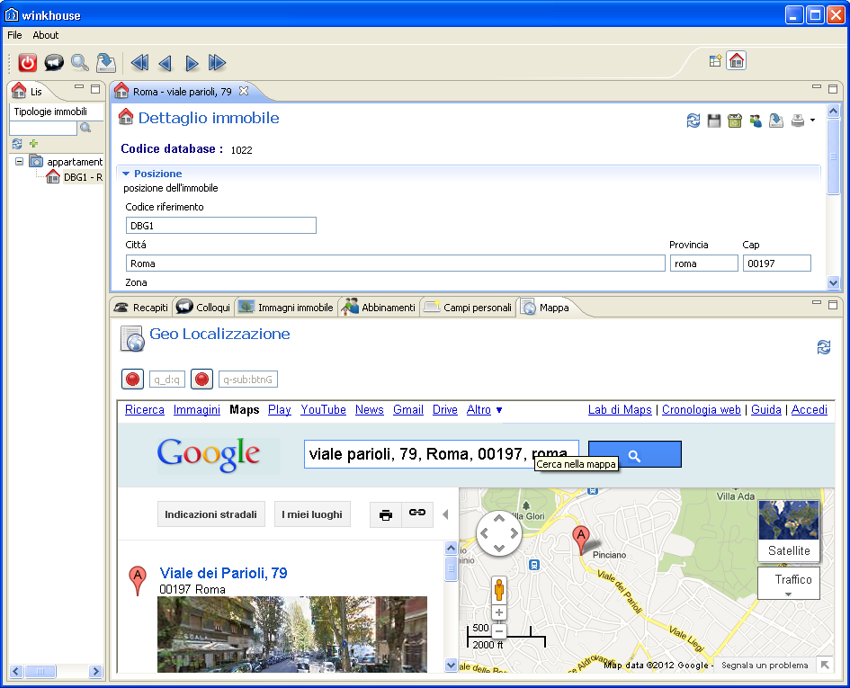
Ovviamente le operazioni di configurazione vanno eseguite solo la prima volta in quanto winkhouse si registrerà i dati relativi ai controlli di Google Maps nel suo file di configurazione.
Per aggiornare o cambiare i dati di configurazione è sufficiente ripetere l'operazione descritta in precedenza.

